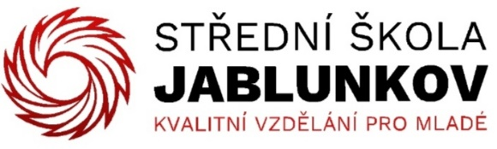

Příloha č. 1

DOHODA O ČINNOSTI INSTRUKTORA ODBORNÉ VÝCHOVY ŽÁKA

Jméno instruktora: A. Skotnica, L. Niemczyk, K. Hudečková

Provozovna: PRO NORTH CZECH, a.s.

Jméno žáka(ů): 2.C – Blaženec Patrik, Tomiček Marek
3.B – Gomola Ondřej, 3.C – Hota Petr
2.B – Pilch Matthew, Pilch Miroslav, Cienciala Petr

Ročník-obor: 2. a 3.r Opravář zemědělských strojů, Mechanik opravář motorových vozidel

Období od - do: 09.01.2023 do 30.06.2023

Povinnosti instruktora praktického vyučování:

- Seznámit se s osnovou příslušného učebního oboru a považovat jí za závaznou pro výuku žáka (viz příloha č. 2).

- Spolupracovat s učitelem praktického vyučování při odborné výchově žáka, který vůči škole zodpovídá za plnění osnov a hodnocení žáka.

- Přidělovat žákům vhodnou práci podle osnov učebního oboru, náležitě jim vysvětlovat prováděnou práci a osobně předvádět dle technologického postupu. Žák musí pracovat pod vedením instruktora.

- Důsledně dbát na dodržování stanovení pracovní doby, dodržování předpisů BOZP a PO a používání osobních ochranných pracovních pomůcek.

- Dbát na to, aby žák dodržoval pracovní řád a současně pracovní řád organizace, byl v práci řádně ustrojen v pracovním oblečení a pracovní obuvi.

- Při jakýchkoliv problémech (pracovních, chování, a j.) se řídit „Smlouvou o provádění praktického vyučování“ sepsanou s organizací.

- Dávat podklady pro hodnocení žáka v praktickém vyučování za kalendářní měsíc a v rámci platných předpisů navrhovat měsíční odměnu žáka (viz příloha č. 3).

Datum: 06.01.2023

Skotnica. A -
Niemczyk. L -
Hudečková.K –
.................................................................... ….….......................................................
instruktor za organizaci

